**江苏省仪征中学2022-2023学年度第二学期高三政治学科作业**

**练习二十三**

研制人：马楠 审核人：曹淑莹

班级： 姓名： 学号： 时间： 作业时长：25分钟

|  |  |  |  |  |  |  |  |  |  |
| --- | --- | --- | --- | --- | --- | --- | --- | --- | --- |
| **题号** | **1** | **2** | **3** | **4** | **5** | **6** | **7** | **8** | **9** |
| **答案** |  |  |  |  |  |  |  |  |  |
| **题号** | **10** | **11** | **12** | **13** | **14** | **15** | **16** | **17** | **18** |
| **答案** |  |  |  |  |  |  |  |  |  |

1．沙漠并不是一无是处，治理沙漠需要充分挖掘其独特的比较优势。近年来，内蒙古始终探索深度治沙模式、大力发展沙产业，不仅加快了农村牧区剩余劳动力的转移，还带动了加工、贮藏、包装、运输等相关产业的发展，初步形成了种、养、加、产、供、销为一体的产业链，增强了防治的持续发展能力。内蒙古沙漠治理的成功经验在于

①把握了事物联系的多样性，正确处理了整体和部分的关系

②坚持了具体问题具体分析，突破了现存客观条件的制约

③既认识了事物的有利条件，又重视了事物的不利条件

④做到了从实际出发，坚持发挥主观能动性和尊重客观规律相结合

A．①② B．①④ C．②③ D．③④

2．下图给我们的哲学启示是（   ）

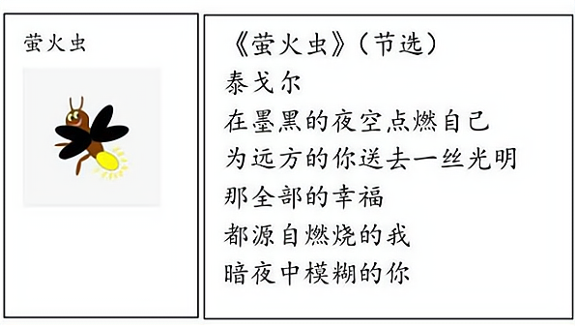

①生物的反应形式是意识产生的前提

②人能动地认识世界

③意识对改造客观世界具有指导作用

④人的意识都是对客观存在的反映

A．①③ B．①④ C．②③ D．②④

3．“守正出奇”源自《孙子兵法》“凡战者，以正台，以奇胜”，指既按照常规发展，却又不固守常规，能突破思维、出奇制胜。从哲学角度看，”守正”与“出奇”的关系是

①“守正”与“出奇”是相互联结的，“出奇”寓于“守正”之中

②从“守正”到“出奇”，是一个既肯定又否定、既克服又保留的过程

③“守正”是“出奇”的必要前提，“出奇”是“守正”的必然结果

④“守正”与“出奇”作为矛盾双方在一定条件下可以相互转化

A．①③ B．①④ C．②③ D．②④

4．甲房屋的滴水檐距离乙房屋后墙太近，以致下雨时乙房屋后墙墙体因水滴受糊导致屋内墙皮脱落，影响了正常居住生活。本案中甲侵犯了乙的（   ）

A．所有权 B．相邻权 C．用益物权 D．担保物权

5．2021年9月，得到多个政治组织支持的美国游说团体两党联盟致信国会，要求加强宪法对总统行政权力的制衡。游说团体提出这一诉求，有的是为了维护行业利益，有的纯属“拿钱办事”。美国国会民主党党团也正在酝酿推出《保护我们的民主法案》，以纠正特朗普任内通过颁发总统行政令获得的“行政独大”权力，恢复国会的权威。这表明在美国（   ）

①利益集团是透视美国政治结构的一扇窗户

②三权分立的原则在政治实践中不能得到贯彻

③总统是国家行政权力中心

④利益集团在“民意”的幌子下控制国家权力

A．①② B．①③ C．②④ D．③④

6．下列句子与该漫画所蕴含哲理一致的是

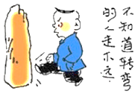

①沉舟侧畔千帆过，病树前头万木春

②深处种菱浅种稻，不深不浅种荷花

③吹灭别人的灯，也会烧掉自己胡子

④必要的时候放弃比抓住机遇更重要

A．①② B．①③ C．②④ D．③④

7．马克思、恩格斯指出，“无产阶级的运动是绝大多数人的、为绝大多数人谋利益的独立的运动”，在未来社会“生产将以所有的人富裕为目的”。社会主义制度以生产资料公有制和按劳分配为基本特征，社会主义制度下的社会再生产活动以全体社会成员充分参与的高水平社会化大生产为路径，以不断满足全体人民日益增长的美好生活需要为目标。对此理解不正确的是（   ）

A．对“无产阶级的运动”的描述，阐明社会主义生产目的应该坚守的立场

B．对“目的”的描述，揭示了社会主义的本质规定、奋斗目标和根本原则

C．对“基本特征”的描述，说明实现社会主义本质离不开经济高质量发展

D．对“路径”的描述，体现了生产关系一定要适合生产力状况的基本规律

8．随着2022年北京冬奥会开幕，我国已形成庞大的冰雪运动消费市场，已建成室内滑冰场馆388座，三亿人参与冰雪运动，冰雪产业总规模超过8000亿元，冰雪产业已进入快速发展阶段，成为公众关注度高，增长潜力大、产业带动强的战略性产业。关于冬奥会的举办对我国经济发展的影响，下列传导路径正确的是（   ）

①发展冰雪旅游→提高冰雪运动普及率→提高冰雪运动竞技水平→提升国际地位

②资本进入冰雪产业→兴建相关运动设施→发展冰雪运动→居民恩格尔系数提高

③吸引国内外大量游客→带动旅游消费→引领和扩大冰雪消费需求→促进消费结构升级

④冰雪运动蓬勃发展→带动相关产业发展→提供部分就业岗位→增加居民收入

A．①② B．①③ C．②④ D．③④

9．2017年，我国进口了2000多亿美元的芯片几乎覆盖所有领域。在国家政策支持下，2018年将有更多资金流入芯片研发领域，让我们的终端装上“中国芯”。这可能带来的传导效应是

A．行业投资增加—企业利润增加—大幅吸纳就业—转变发展方式

B．助力企业发展—提升创新水平—参与国际竞争—主导世界市场

C．提升创新水平—推动行业发展—降低对外依赖—增强经济安全

D．推动行业发展—优化经济结构—削减贸易逆差—实现趋利避害

10．假如下表表示，A、B两国专精于某件产品的生产(单位：衣服为件，手表为只)，并按比较优势存在的分工进行交易，以及双方同时生产两件产品的情况。

|  |  |  |  |  |  |  |
| --- | --- | --- | --- | --- | --- | --- |
|  | 专精生产 | | 交换 | | 自己生产两种产品 | |
|  | 衣服 | 手表 | 衣服 | 手表 | 衣服 | 手表 |
| A国 | 0 | 20 | 24 | 16 | 20 | 16 |
| B国 | 80 | 0 | 56 | 4 | 56 | 3 |

由此可见（   ）

①双方交易的价格都低于生产对方产品的机会成本

②A国处于微笑曲线价值链两端，B国处于底部

③A国生产20只手表的机会成本是24件衣服

④B国生产8件衣服的机会成本是1只手表

A．①② B．②③ C．①④ D．③④

11．“我走得太快，灵魂落在后面，我等等它!”这句话让无数人沉思。是啊，我们都走得太快，然而，谁又打算停下来等一等呢？如果走得太远，会不会忘记当初我们为什么出发？中国有一句古话：不忘初心，方得始终。下列哪句话与寓言蕴含的哲理一致

A．撸起袖子加油干

B．读万卷书，行万里路

C．临渊羡鱼不如退而结网

D．有目标的人生是航行，无目标的人生是流浪

12．漫画给我们的警示是（   ）

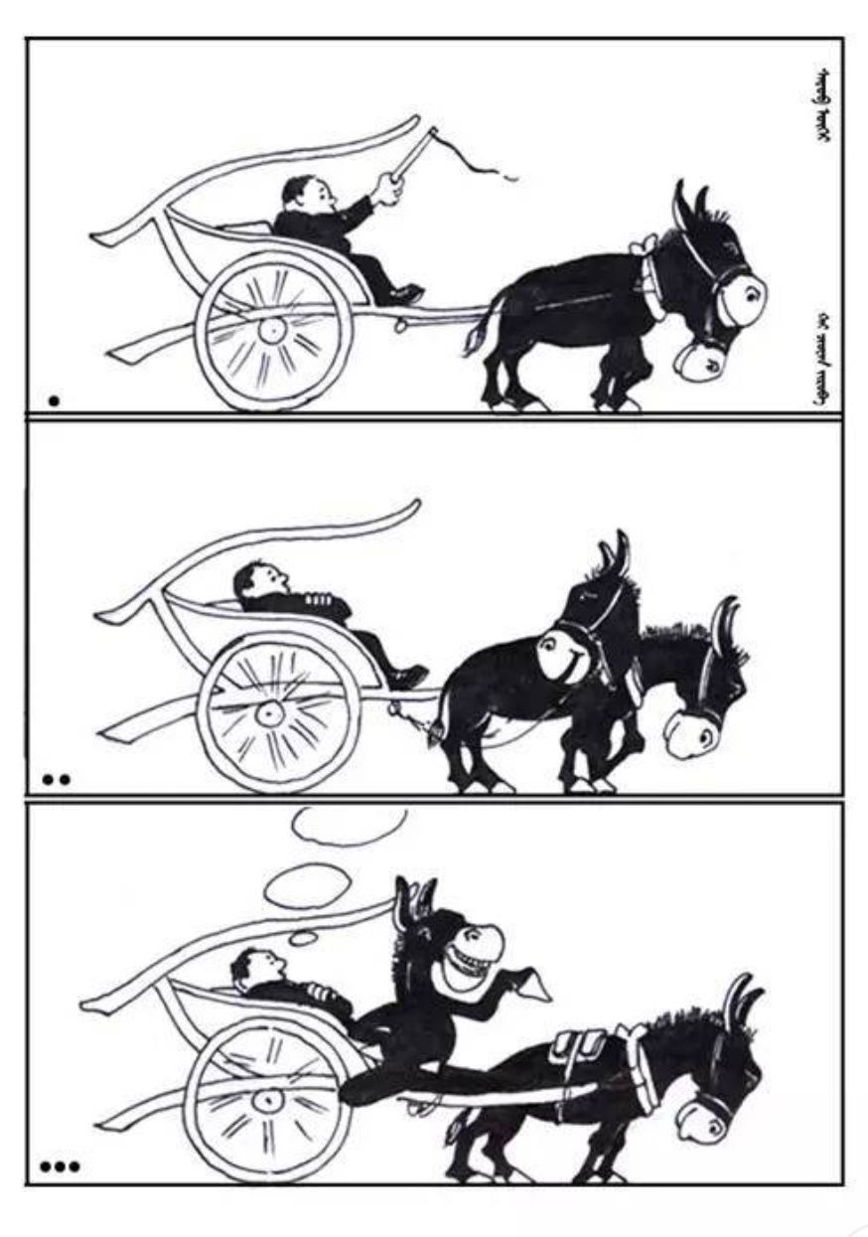

①要常备不懈，不断砥砺自我

②要居安思危，防止矛盾转化

③要脚踏实地，做到防微杜渐

④要抓住时机，促成事物飞跃

A．①③ B．①④ C．②③ D．②④

13．闪光灯效应是心理学的一个术语，也称闪光灯记忆，是指个人对令人震撼的事件容易留下深刻而准确的记忆，并且记忆的准确性不随时间的推移而减弱的现象。闪光灯记忆所记之事件，大多是与个人有关的重要事件。从哲学上看，之所以会出现闪光灯效应，是因为

①意识的能动性加深了重要事件对人的刺激

②事件对于个人的价值决定了意识反映的效果

③时间的推移不会使人们的记忆发生质的变化

④重要事件具有明显区别于普通事件的特殊性

A．①③ B．①④ C．②③ D．②④

14．2022年二季度以来，河北省相继出台发展规划和专项资金支持细则，通过产业政策和国有资本投资，涵盖对相关企业和项目提供百万元以上的资金支持、运用产业投资基金等多项举措，力挺数字经济发展。其中5G产业、人工智能、平台经济、大数据等迅速发展壮大。该省做法取得成功的原因在于，国有资本（   ）

①投资前瞻性战略性产业增强了国有经济的控制力

②服务创新企业发展弥补了市场追求短期利益的缺陷

③通过撬动社会资本推动了国有企业混合所有制改革

④通过战略投资推动了有效市场和有为政府更好结合

A．①③ B．①④ C．②③ D．②④

15．2022年2月，北京某科技公司以员工赵某主动向他人透露个人薪资情况、违反公司薪酬保密规定为由，与其解除劳动合同。赵某认为该公司违法解除劳动关系。据案分析，正确的是（   ）

①该公司侵犯了赵某取得劳动报酬的权利

②赵某可以向劳动争议仲裁委员会申请劳动仲裁

③薪酬保密不属于赵某和公司签订劳动合同的必备条款

④赵某如想申请劳动仲裁，需要和公司订立有效的仲裁协议

A．①② B．①④ C．②③ D．③④

16．改革开放初期“摸着石头过河”的改革思维是通过分区域、分领域的试点试验进行试错，有效降低了改革的信息成本和风险，调动了改革主体的积极性。下列能正确反映这一方法论的是

A．采得百花成蜜后，为谁辛苦为谁甜

B．宝剑锋从磨砺出，梅花香自苦寒来

C．察己则可以知人，察今则可以知古

D．两情若是久长时，又岂在朝朝暮暮

17．2022年1月1日起，我国首部法律援助法《中华人民共和国法律援助法》正式实施。与《法律援助条例》相比，该法扩大了法律援助覆盖面，精准对接特定弱势群体的需求，部分人群不再需要出具经济困难证明。可见，我国首部法律援助法的出台（    ）

①能满足困难群众法律需求，彰显法治温情

②助力普法宣传教育，增强全社会法治意识

③健全了我国社会矛盾纠纷预防和化解机制

④旨在通过免费法律服务维护社会公平正义

A．①② B．②③ C．③④ D．①④

**★（选做题）**18．某工程公司向A河沙厂和B河沙厂发出电报称：我公司急需建筑用河沙200吨，如贵厂有，请尽快通知我公司，我公司将派技术员前往验货并购买。B厂及时拍发电报，提供型号及价格，并将100吨河沙运往工程公司，却被告知己与A厂签订购销合同。B厂坚持要求工程公司收货并付款。对此，下列说法正确的是（ ）

①工程公司的电报是要约邀请，不具有法律约束力

②B厂的电报回复是承诺，与工程公司的合同成立

③B厂的电报回复是要约，与工程公司的合同不成立

④若工程公司拒绝B厂要求，应承担赔偿的违约责任

A．①② B．③④ C．①③ D．②④

19．阅读材料，回答问题。

波士顿咨询公司携手腾讯营销洞察，通过定量调研、深度访谈、案例研究，基于腾讯平台的消费者数字化医疗全旅程研究，以及近一年数字化医疗头部平台大数据分析，得出与数字化医疗相关的如下数据：

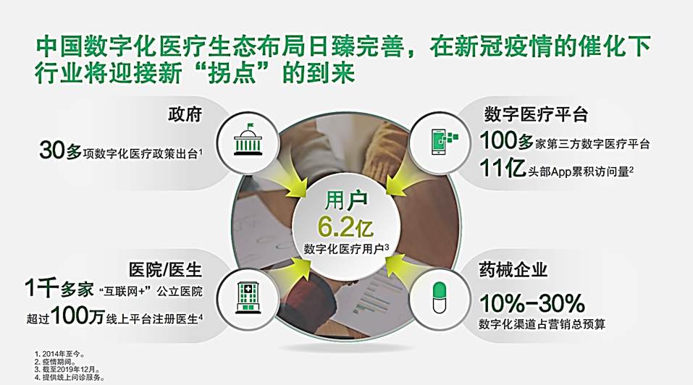

备注：从消费者端观察，过去三年数字化医疗用户平均增速高达30%,截至2019年底中国数字化医疗用户规模已接近移动互联网总用户数的七成，达到6.2亿。63%的消费者从线上了解保健养生、疾病诊疗等相关信息，许轻急症患者的症状通过线上得到确认并得到购药指导。

据此，有观点称“传统医院走数字化发展道路坚持线上线下相结合的发展模式势在必行”，请运用经济生活的相关知识，分析该观点的合理性。

20．十八大以来习近平总书记作出的一些重要论述，为传承和创新发展中华优秀传统文化指引了方向。他指出要”“科学对待文化传统”，“不忘历史才能开辟未来，善于继承才能善于创新。优秀传统文化是一个国家、一个民族传承和发展的根本，如果去掉了，就割断了精神命脉。传统文化在其形成和发展过程中，不可避免会存在陈旧过时或已成为糟粕性的东西。学习、研究、应用传统文化时坚持古为今用、推陈出新，结合新的实践和时代要求进行正确取舍，努力实现传统文化的创造性转化、创新性发展，使之与现实文化相融相通，共同服务以文化人的时代任务。

运用唯物辩证法有关方法论知识，分析习近平总书记上述论述的哲学依据。

**补充练习**

|  |  |  |  |  |  |  |
| --- | --- | --- | --- | --- | --- | --- |
| **题号** | **1** | **2** | **3** | **4** | **5** | **6** |
| **答案** |  |  |  |  |  |  |

1．如果“小张喜欢羽毛球不喜欢乒乓球”为假，那么下列判断为真的是（     ）

A．小张不喜欢羽毛球喜欢乒乓球 B．除非小张喜欢羽毛球，他才喜欢乒乓球

C．小张要么喜欢羽毛球，要么不喜欢乒乓球 D．如果小张喜欢羽毛球，那么小张也喜欢乒乓球

20．2022年5月，一场龙卷风将W公园门前的5棵大树连根拔起，砸伤避风的路人何某，何某治伤花费2万多元。事后，何某及其家属找W公园管理处索赔，但管理处以天气原因属不可抗力为由，拒绝赔偿。下列对该事件中的侵权责任分析正确的是（   ）

①适用于过错推定原则，公园管理处不能证明自己没有过错的，应当承担侵权责任

②适用于无过错侵权责任原则，公园管理处是否有错都应承担何某的全部医疗费用

③何某系完全民事行为能力人，对大风带来的风险有判断能力，也需承担一定的责任

④本案是不可抗力导致何某的人身权利受到侵害，不存在侵权方，何某需自己承担医疗费用

A．①③ B．①④ C．②③ D．②④

2．某校评比“优秀学生”必须具备三个条件：第一，成绩优秀；第二，道德高尚；第三，意志坚定。现有至少符合条件之一的甲、乙、丙、丁四位学生报名参选，已知：甲、乙意志坚定程度相同；乙、丙成绩相当；丙、丁并非都成绩优秀；四人中三人成绩优秀，两人意志坚定，一人道德高尚。经考查，发现只有一人完全符合“优秀学生”的全部条件。他是（   ）

A．甲 B．乙 C．丙 D．丁

3．习近平在黄河流域生态保护和高质量发展座谈会上指出，推进水资源节约集约利用，要坚持以水定城、以水定地、以水定人、以水定产，把水资源作为最大的刚性约束，合理规划人口、城市和产业发展。这体现了

①人能认识事物本质并根据需要建立新的具体联系

②制订规划必须坚持主观与客观具体的历史的统一

③要正确发挥主观能动性从而超越客观条件的限制

④把握矛盾的特殊性才能找到解决矛盾的正确方法

A．①② B．①③ C．③④ D．②④

4．“生命是自己的画板，为什么要依赖别人着色。”透过诗句我们从中体会的智慧是（）

A．辩证的否定是联系的环节

B．辩证的否定是发展的环节

C．辩证的否定的实质是扬弃

D．辩证的否定是自己发展自己

5．类比推理就是根据两个或两类对象在一些属性上相同或相似，推出它们在其他属性上也相同或相似的推理。根据类比推理的思维，与“峰：山峰：碳达峰”最相似的是（   ）

A．界：世界：思想 B．潮：海潮：移民潮 C．子：儿子：菜篮子 D．羊：山羊：领头羊

6．北京从聚集资源求增长转向疏解非首都功能谋发展，首都功能显著增强、协同发展实现历史性突破。“加减法”成为北京发展的秘诀。

|  |  |
| --- | --- |
| 减量+增绿：  城市环境更宜居 | 虫鸣鸟叫、芦苇摇曳、水鸟翩跹……有着北京城市最大“绿肺”之称的温榆河公园，近来成为市民游客休闲漫步的好去处。几年前，这里还遍布砂石场和废品收购站，尘土满地、污水横流，如今变为高品质的绿色生态开放空间。温榆河公园的蝶变是北京减量增绿的缩影。近年来，北京一体化推进拆违、腾地、增绿，推动百万亩造林绿化，积极扩展城市绿色空间，“留白增绿”让森林融入城市。 |
| 减量+更新：  文化交融更多彩 | 西单文化广场作为长安街地标，通过提质减量、完善公共资源、构建商业场景、优化业态等“更新”方式，焕然一新。西单文化广场是北京城市更新的缩影。在减量发展理念的带动下，越来越多的工业遗存与文化产业融合重生，各具特色的文化沙龙、文创市集、演艺活动层出不穷，北京坊、798艺术区、郎园等成为城市新貌的展示地、市民文化消费的打卡地，北京持续让文化为城市赋能。 |
| 减量+提质：  发展动能更澎湃 | 百年历史中，首钢曾为北京发展提供重要工业支撑。首钢2005年启动搬迁调整，2010年底涉钢产业全面停产。滑雪大跳台、无人车驾驶、智慧化场馆节能运营……经过十余年探索，首钢园区已成为集商业、科技、体育、文旅等多种业态于一体的高端产业综合服务区，新动能持续注入。目前首钢园的业态占比中，科技类占38%左右。园区将围绕重点新兴产业，推进科幻产业集聚区及元宇宙创新中心建设，加快新发展动力聚集。 |

结合材料，运用《哲学与文化》相关知识，分析北京是如何运用“加减法”促进发展的。